Практична робота
Робота з базою даних

Увага! Під час роботи з комп’ютером дотримуйтеся правил безпеки і санітарно-гігієнічних норм

- Створіть базу даних Бібліотека у папці:
Диск:\2020-2021\9-А(Б) клас\\Урок 39\
з двома таблицями КНИЖКИ і ЧИТАЧІ. У першій таблиці зберігаються дані про книжки бібліотеки, а у другій – дані про їх читачів.
- Розробіть на папері структуру таблиці КНИЖКИ.
Таблиця. КНИЖКИ
Інвентарний номер | Назва | Автор | Рік видання | Ціна
201 | Фізика | Федірко К.О. | 2016 | 33
202 | Фізика | Федірко К.О. | 2016 | 33
203 | Фізика | Мехов А.С | 2017 | 35
204 | Фізика | Мехеда О.Н. | 2017 | 40
205 | Фізика | Мехеда О.Н. | 2017 | 40
206 | Інформатика | Соломко І.М. | 2017 | 45
207 | Інформатика | Соломко І.М. | 2017 | 45
208 | Інформатика | Соломко І.М. | 2017 | 45
209 | Інформатика | Федірко К.О. | 2015 | 43
210 | Інформатика | Мехеда О.Н. | 2018 | 50
211 | Інформатика | Соломко І.М. | 2018 | 55
212 | Інформатика | Соломко І.М. | 2018 | 55
- Уведіть структуру таблиці в режимі Конструктора таблиць і збережіть її.

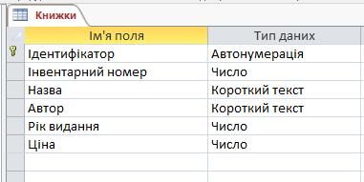

- Розробіть на папері структуру таблиці ЧИТАЧІ.
Таблиця. ЧИТАЧІ
Номер | Прізвище | Клас | Дата видачі | Дата повернення | Інвентарний номер
1 | Перов С.М. | 10 | 05.02.2018 | 10.03.2018 | 201
2 | Соломаха К.К. | 11 | 10.02.2018 | 22.03.2018 | 206
3 | Басов А, С. | 10 | 15.02.2018 | 26.03.2018 | 207
4 | Перов СМ. | 10 | 16.02.2018 | 27.03.2018 | 208
5 | Пекар Н.Н. | 11 | 16.02.2018 | 30.03.2018 | 203
6 | Ахтирко М.О. | 10 | 18.02.2018 | 30.03.2018 | 204
7 | Агапова К.М. | п | 03.04.2018 | 15.04.2018 | 201
8 | Настіна О.С. | 11 | 03.04.2018 |  | 210
9 | Басов А. С | 10 | 06.04.2018 |  | 212
10 | Ріпко П.С | 10 | 06.04.2018 | 16.04.2018 | 209
11 | Соломаха К.К. | 11 | 06.04.2018 | 19.04.2018 | 203
- Уведіть структуру таблиці ЧИТАЧІ в режимі Конструктора таблиць і збережіть її.
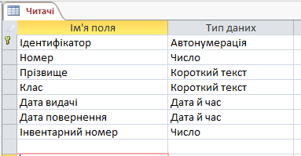

- У таблиці КНИЖКИ поле Інвентарний номер визначте як первинний ключ.
- Установіть зв'язок між таблицями КНИЖКИ й ЧИТАЧІ.
- Уведіть вміст таблиці КНИЖКИ й перевірте її правильність.
- Уведіть вміст таблиці ЧИТАЧІ й перевірте її правильність.
- Створіть на основі таблиці ЧИТАЧІ Запит151 з параметром Клас , за. допомогою якого вибираються дані про учнів 10 класу, що користувалися бібліотекою. Результуючий набір записів має містити поля Прізвище, Клас і Інвентарний номер.
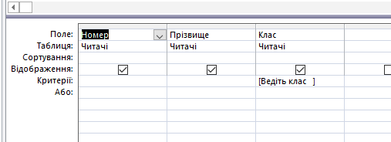
- Створіть на основі таблиці КНИЖКИ Запит152, за допомогою якого вибираються записи про книжки, автором яких є Мехеда О.Н. Результуючий набір записів має містити поля Автор, Назва й Рік видання.

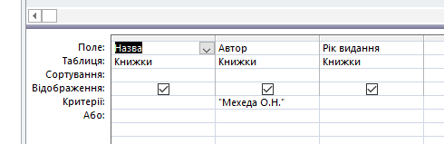
- Створіть на основі таблиці КНИЖКИ Запит153, за допомогою якого вибираються записи про книжки ціною в межах від 35 до 45 грн. Результуючий набір записів має містити поля Автор, Назва, Ціна.

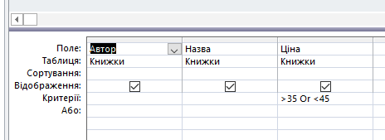

- Модифікуйте Запит153 так, щоб вибиралися книжки ціною від 40 до 50 грн. Збережіть його з іменем Запит154.

- Створіть на основі таблиць КНИЖКИ та ЧИТАЧІ Запит155, за допомогою якого вибираються дані про учнів 11 класу, що користувалися в бібліотеці книжками з інформатики. Результуючий набір записів має містити поля Прізвище, Клас, Назва, Автор.
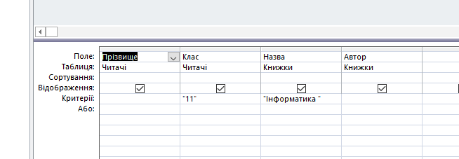

- Створіть на основі таблиць КНИЖКИ й ЧИТАЧІ Запит156, за допомогою якого формуються записи про учнів 10 класу, що користувалися книжками авторів Соломко І.М. і Мехеда О.Н. Результуючий набір записів має містити поля Прізвище, Клас, Назва, Автор.
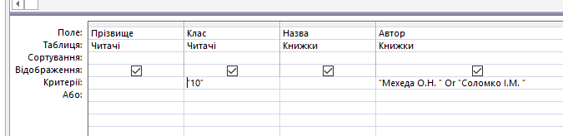

- Закрийте всі відкриті вікна.
- Повідомте вчителя про завершення роботи.

